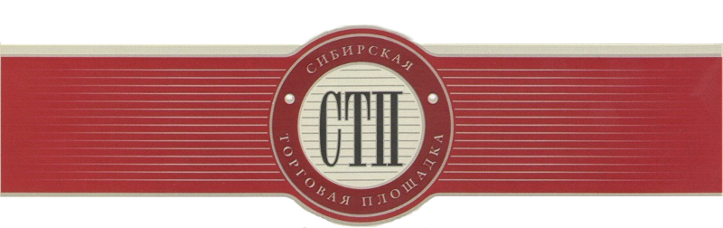

УТВЕРЖДАЮ
Организатор торгов
Артеменко Юрий Валерьевич

Протокол №СТП-3688/1
о результатах проведения открытых торгов посредством
публичного предложения имущества или предприятия должника
Федянин Олег Николаевич

Дата и время начала проведения торгов: 2019-06-05 05:00:00 (время мск)
Дата и время подведения результатов проведения торгов: 2019-07-01 07:47:00 (время мск)
Оператор торговой площадки: ООО «Сибирская торговая площадка»
Место проведения торгов: Электронная торговая площадка https://sibtoptrade.ru/
Предмет торгов:

№ лота | название лота (с начальной ценой продажи, руб.)
1 | Объект незавершенного строительства, назначение: не определено, площадь общей застройки 288,9 кв.м., степень готовности объекта:73%, инвентарный номер 3514:397, литер А,А1, этажность 2, подземная этажность 1, расположенное по адресу: г. Новосибирск, ул. Победы, участок 15,16,17 (1/2 часть), кадастровый номер 54-54-01/003/2009-343, принадлежащий на праве собственности залогодателю и земельный участок, категория земель: земли населенных пунктов-для строительства коттеджей площадью 2200 кв.м., кадастровый номер 54:35:032040:65, расположенный по адресу: г. Новосибирск ул. Победы, участок 15,16,17 (1/2 часть), принадлежащий на праве собственности залогодателю, начальная цена 14250000.00

График последовательного снижения начальной цены:
Срок, по истечению которого последовательно снижается начальная стоимость | Цена продажи имущества, установленная для определенного периода, руб. | Сведения о поступлении заявок
с 00:00 (мск) «26» июня 2019г.  по 23:59 (мск) «28» июня 2019г. | 9262500.00 | 1 заявка

Участник, представивший заявку в соответствующем периоде:
Наименование участника (для юридического лица) или Ф.И.О. (для физического лица) | Место нахождения (для юридического лица) или место жительства (для физического лица) | Дата и время поступления заявки (мск) | Предложение о цене, руб. | Результат рассмотрения заявки Организатором
Линк Эдуард Робертович | 633003, Новосибирская обл, г. Бердск, ул. Майская, д. 14 | 2019-06-27 08:02:31 | 9353000.00 | Одобрена

На основании п.4 ст.139 ФЗ «О несостоятельности (банкротстве)» №127–ФЗ от 26.10.2002г., Победителем по продаже имущества посредством публичного предложения №1, признан участник, который представил в установленный срок заявку на участие в торгах, содержащую предложение о цене имущества должника, которая не ниже начальной цены продажи имущества должника, установленной для определенного периода проведения торгов:
Наименование участника (для юридического лица) или Ф.И.О. (для физического лица) | Место нахождения (для юридического лица) или место жительства (для физического лица) | Дата и время поступления заявки (мск) | Предложение о цене, руб.
Линк Эдуард Робертович | 633003, Новосибирская обл, г. Бердск, ул. Майская, д. 14 | 2019-06-27 08:02:31 | 9353000.00

С даты определения победителя торгов по продаже имущества или предприятия должника Федянин Олег Николаевич Лот №1 посредством публичного предложения, прием заявок прекращается.

